В октябре в детском саду «Радуга» был проведен конкурс рисунков детей на тему: «Родной свой край - люби и знай», была оформлена выставка рисунков детей и взрослых, посвященная 80-летию Хабаровского края, выставка поделок из природного материала «Осень в гости просим».
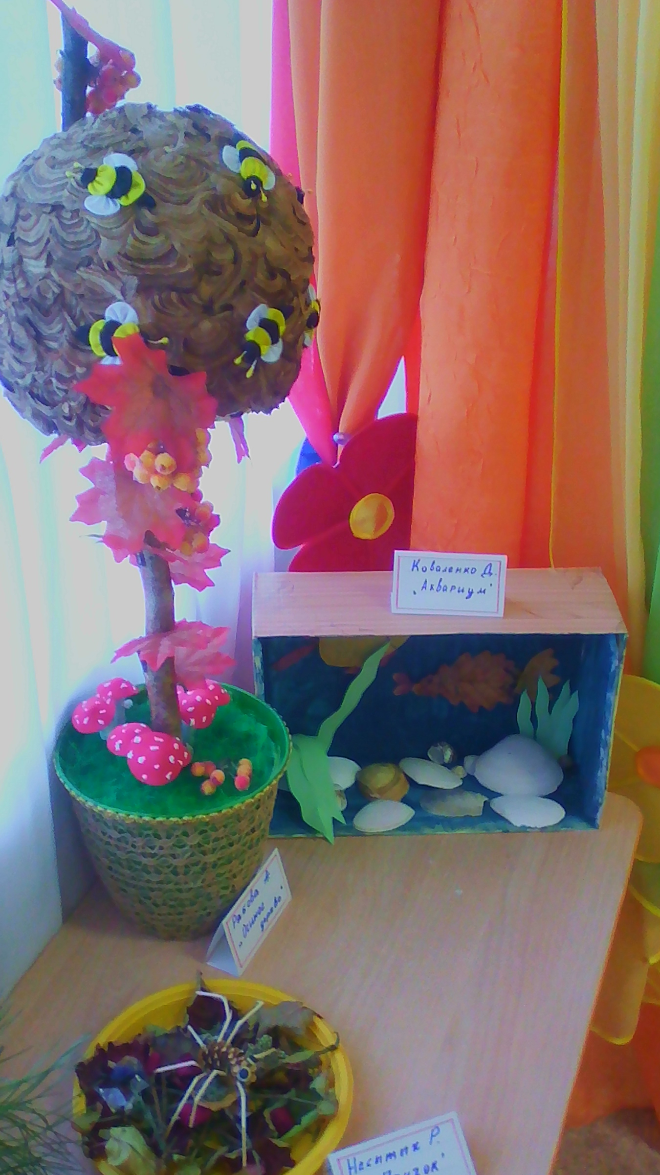

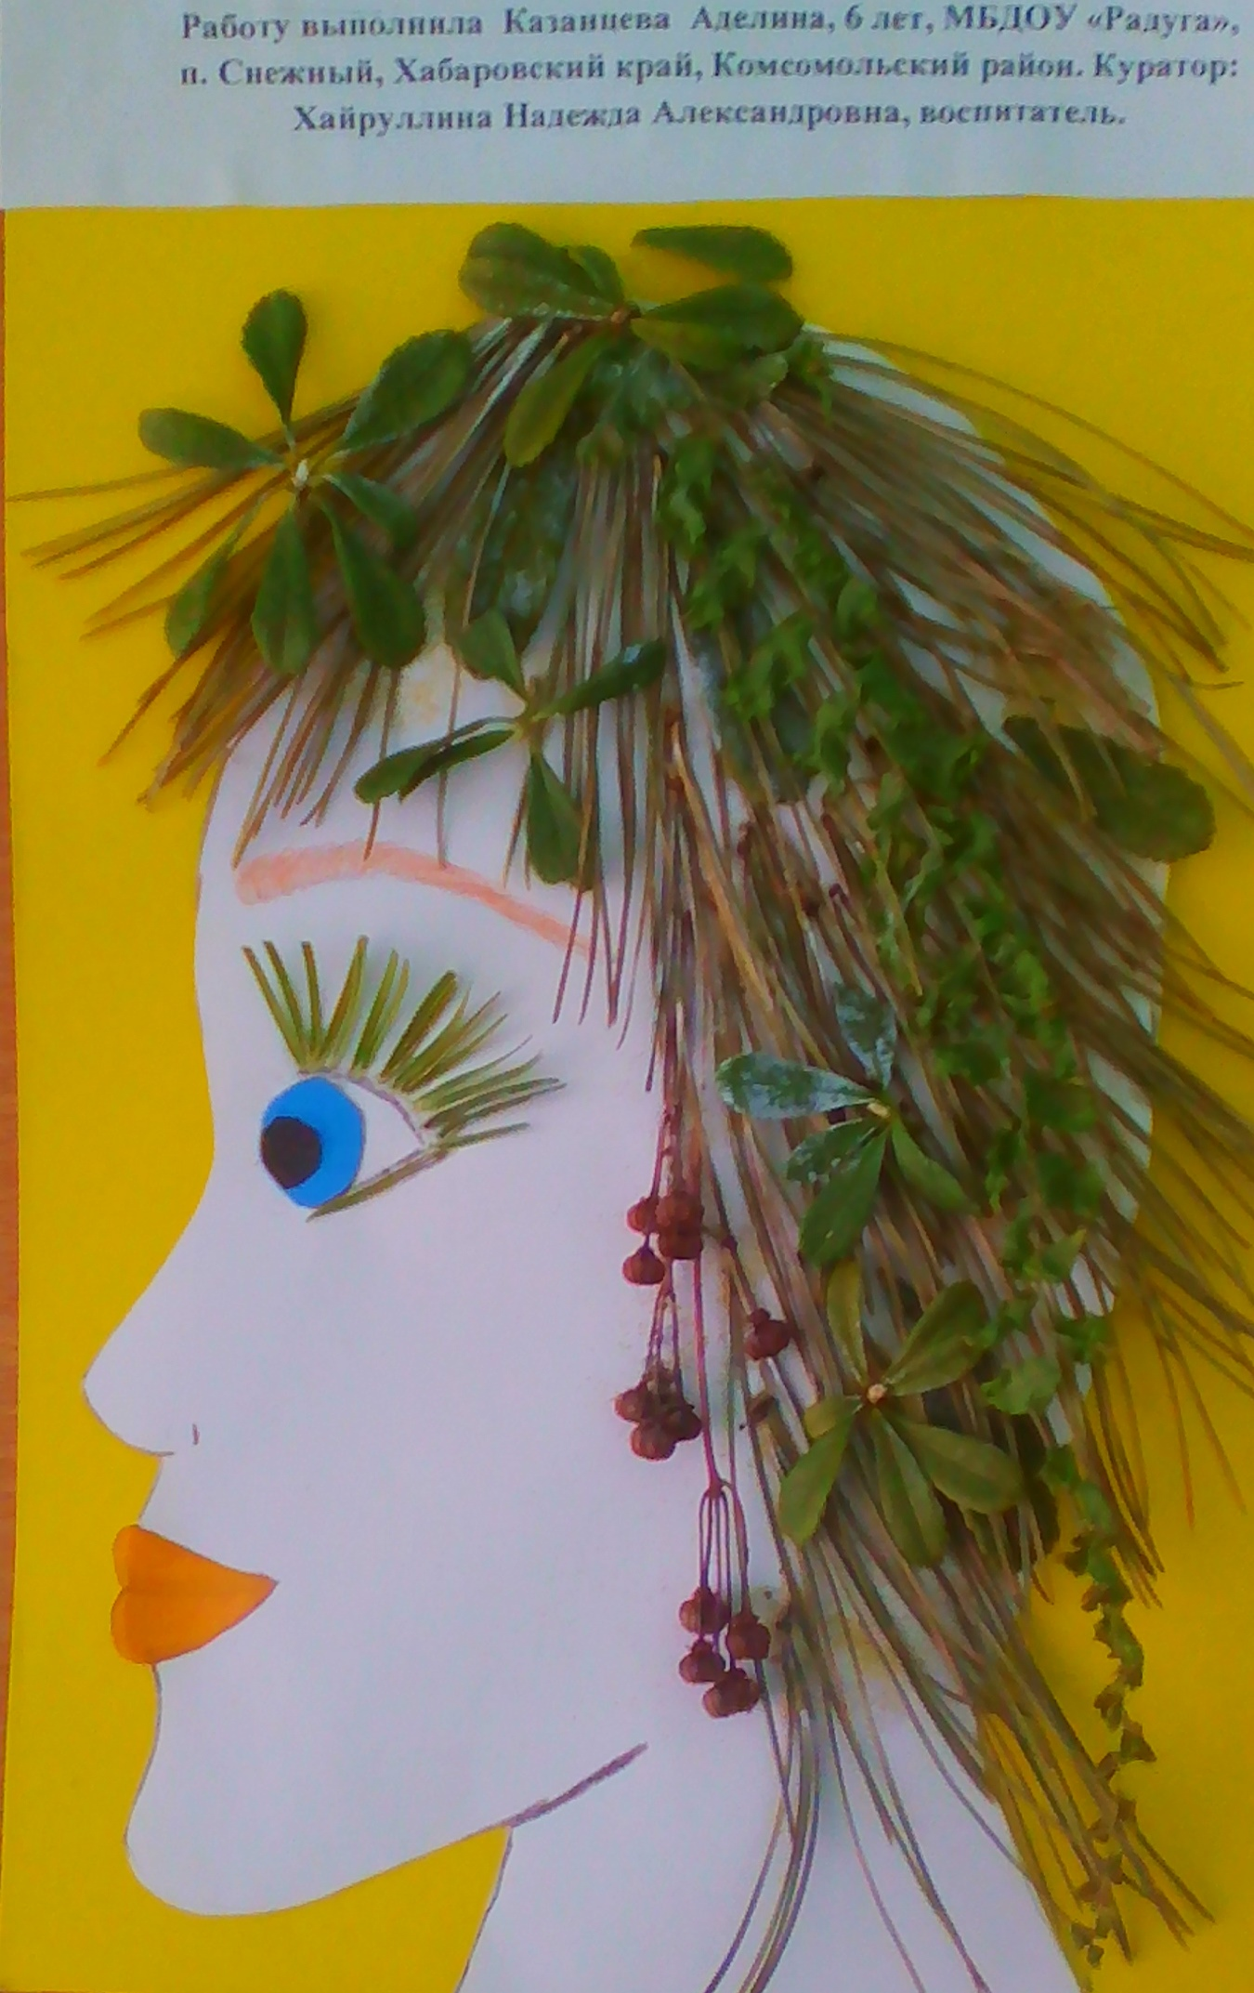

Весело и интересно прошел праздник осени «Осенняя мозаика».
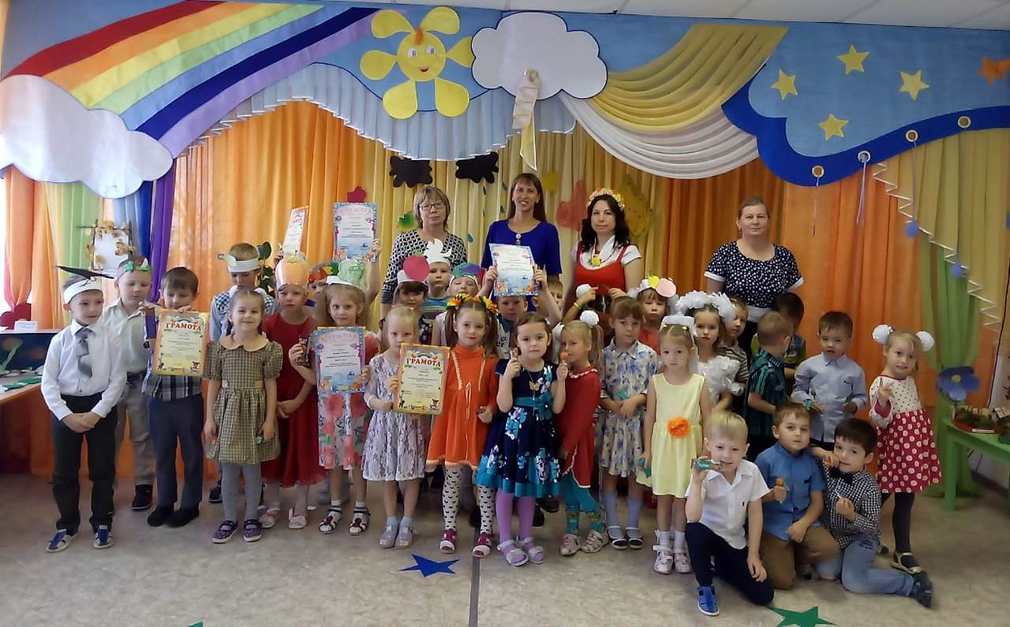
Дети стали участниками «Недели дорожной безопасности» в течение которой изучали правила дорожного движения, играли в различные игры, создали книгу правил дорожного движения. Для родителей были оформлены папки- передвижки и памятки по данной теме.
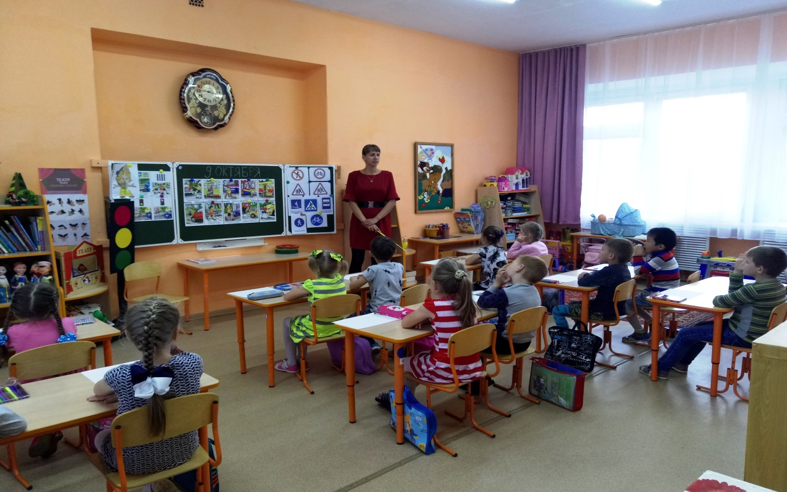
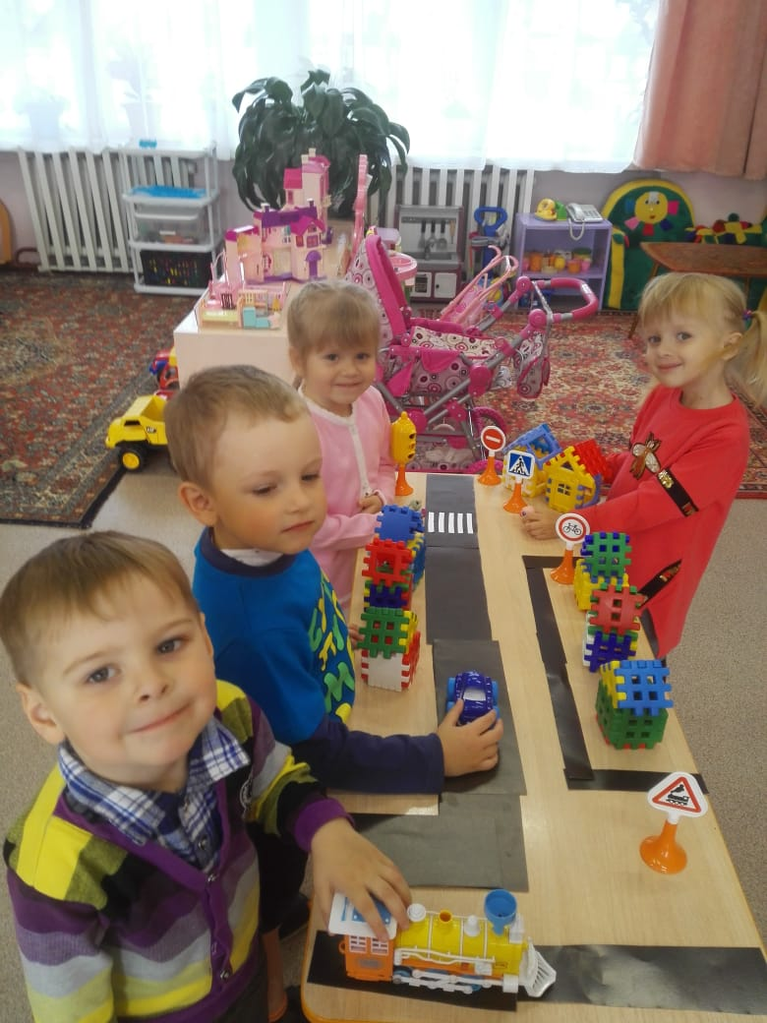
Среди педагогов был проведен конкурс дидактических игр: «Дидактическая игра, как средство развития речи дошкольников». Все игры отличались эстетичностью оформления, выдумкой, содержательностью.

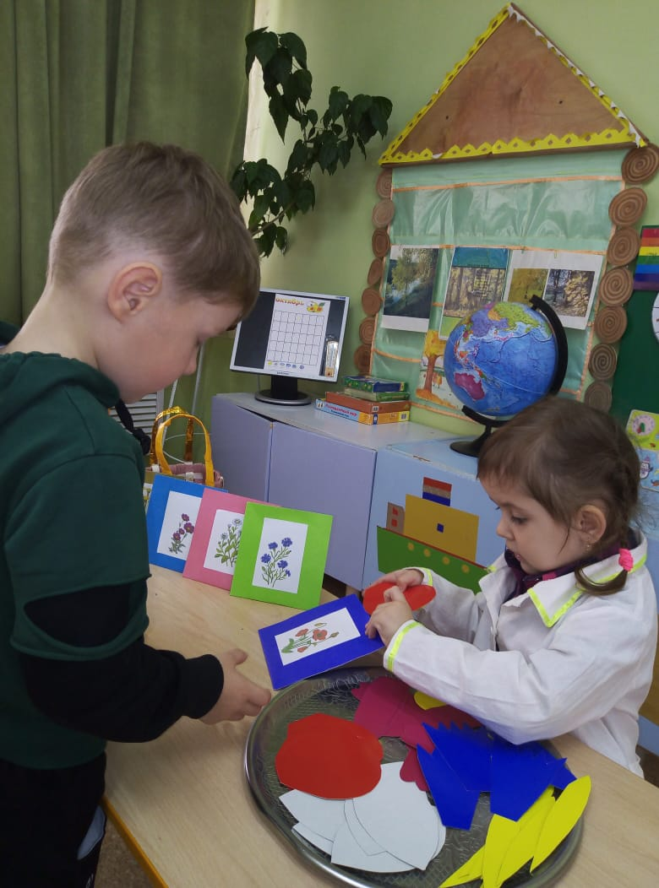
Настольно-печатная игра «Цветочный магазин», автор игры - воспитатель Хайруллина Надежда Александровна.

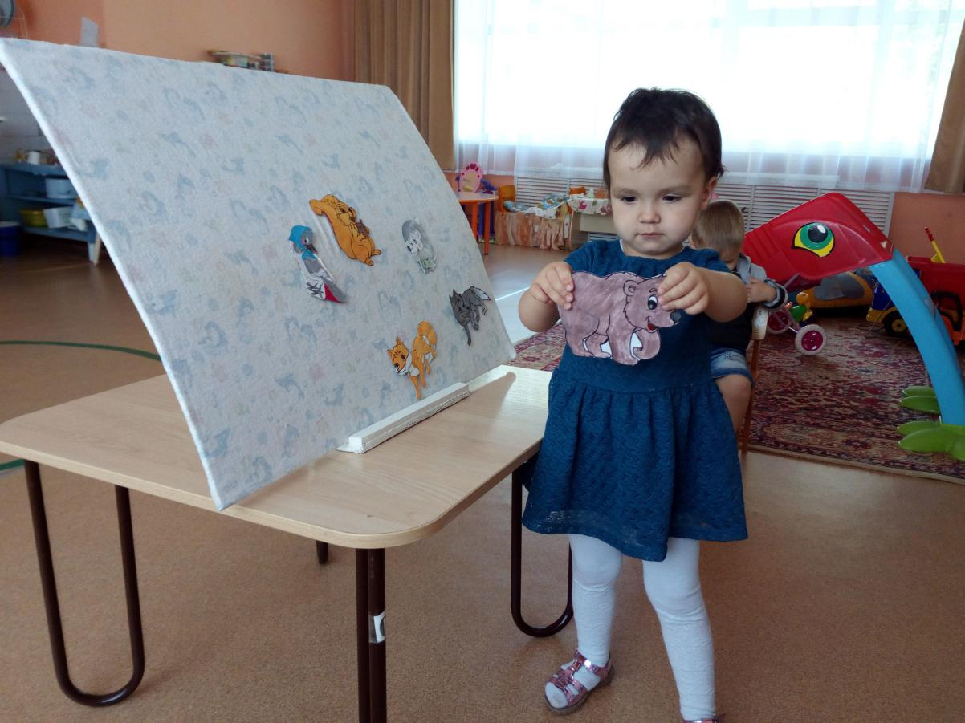
Дидактическая игра для детей 1, 5-3 лет «Кто пришел», автор - воспитатель Плахотина Наталья Ивановна.
В разновозрастной группе раннего возраста была проведена встреча с родителями, на которой педагоги познакомили их с особенностями адаптации деток, а также родители приняли участие в изготовлении игровых масок для детей, превратившись в детей, поиграли в игру «Заинька».
